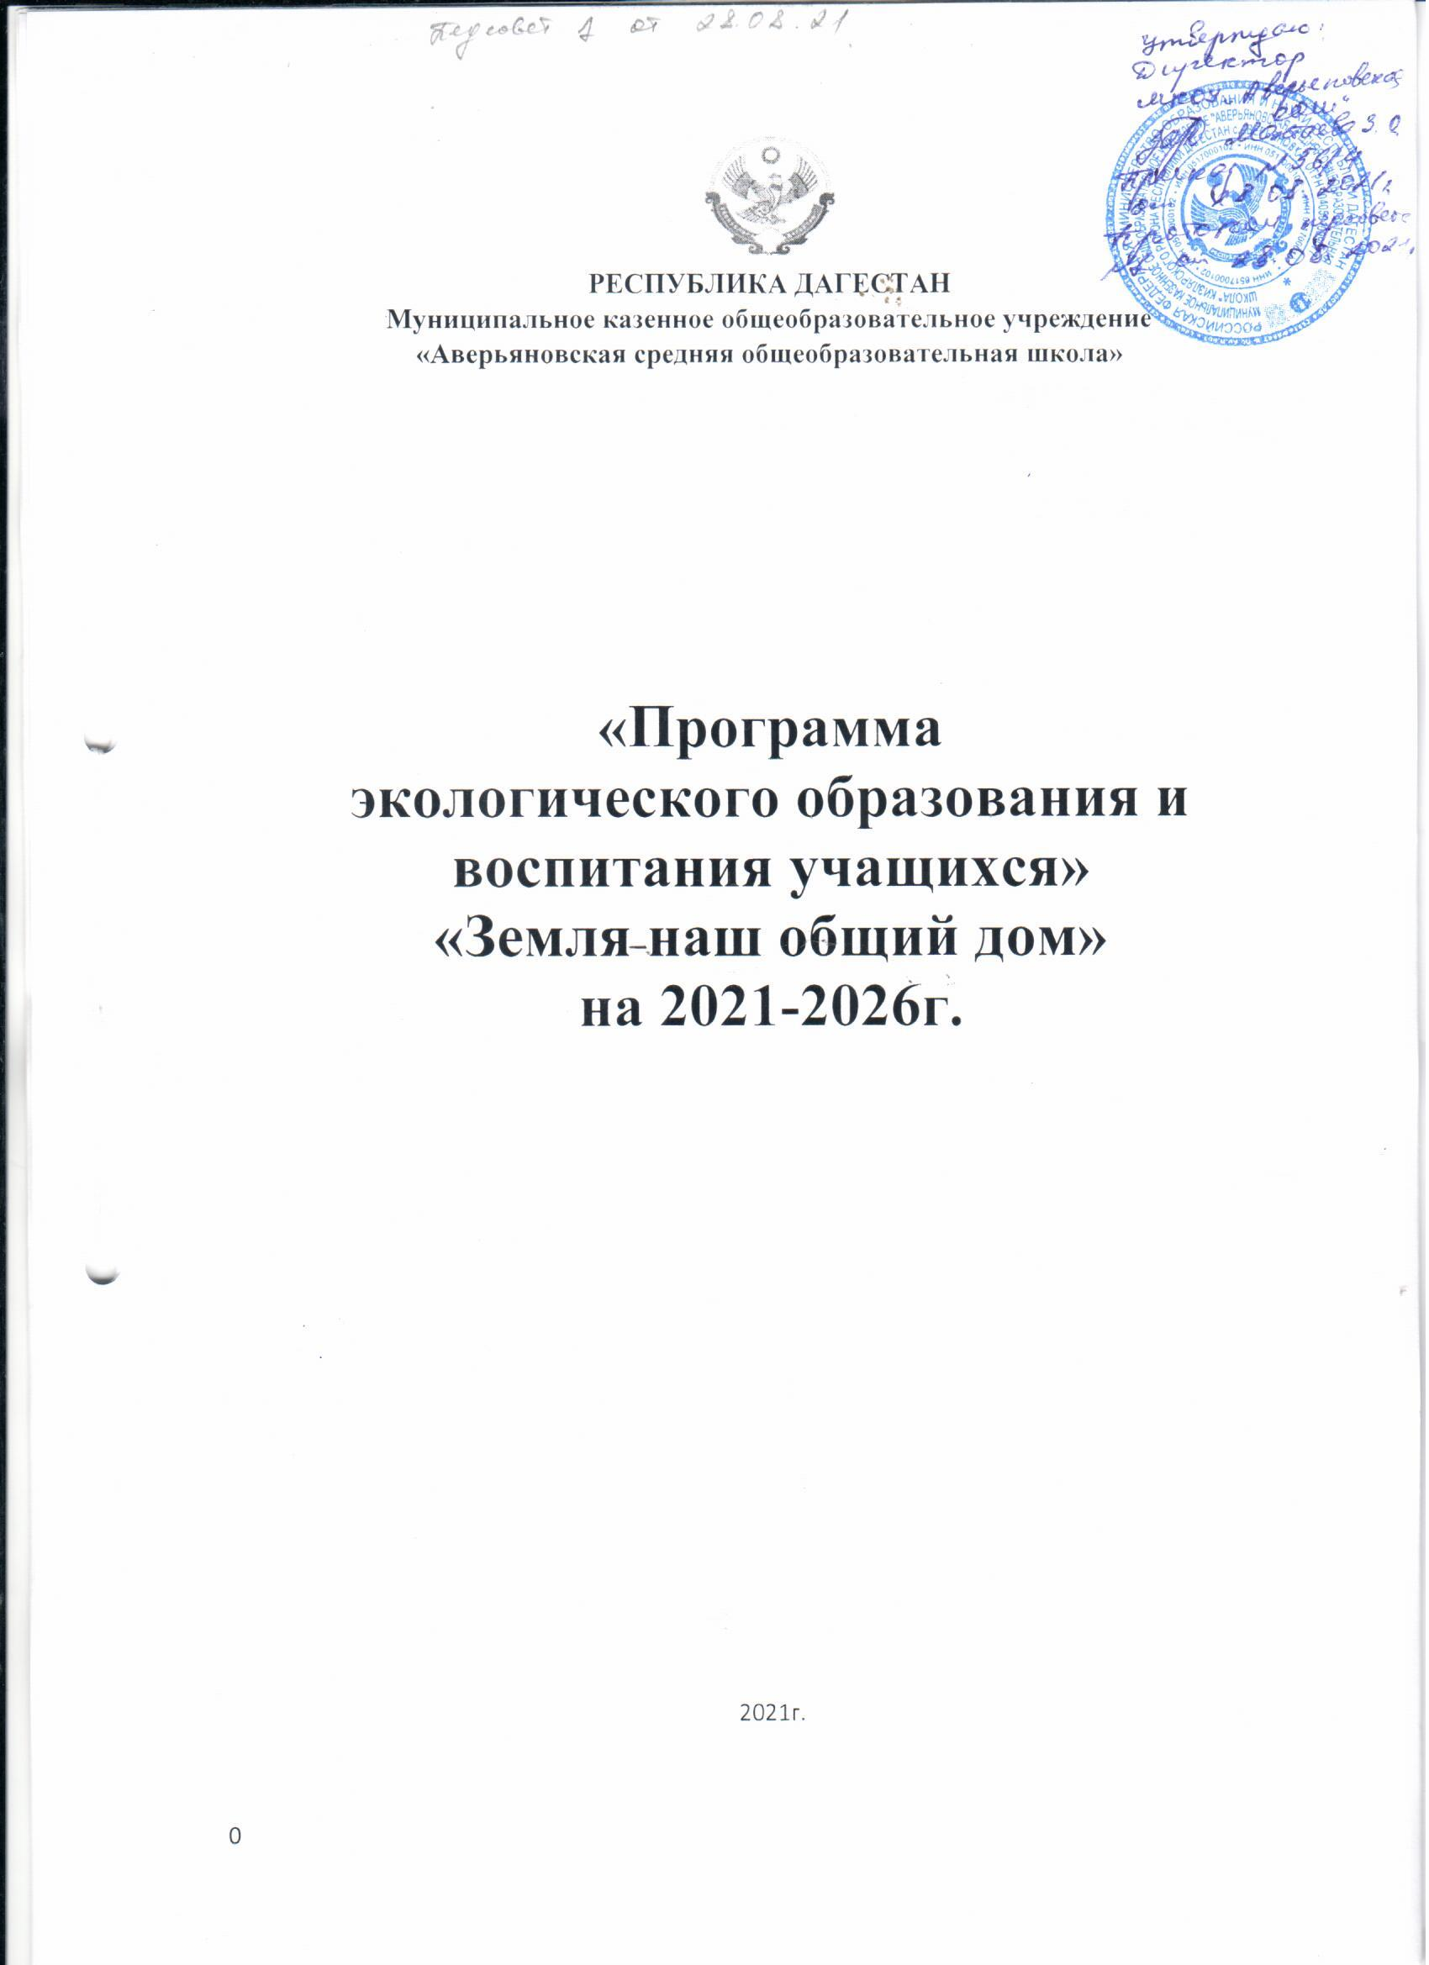
Программа экологического образования и воспитания учащихся «Земля наш общий дом».

Пояснительная записка.
Экологическое образование и воспитание учащихся - это не дань моде, а веление времени, продиктованное самой жизнью: для того чтобы сегодня выжить и обеспечить существование человека в будущем, нынешнему поколению необходимо овладеть экологическими ценностями и в соответствии с ними строить свои взаимоотношения с окружающим миром. Экологическое образование и воспитание экологической культуры подрастающего поколения становится одной из главных задач, стоящих перед обществом. Чтобы избежать неблагоприятного влияния на экологию, чтобы не делать экологических ошибок, не создавать ситуаций, опасных для здоровья и жизни, современный человек должен обладать элементарными экологическими знаниями и новым экологическим типом мышления. И в этом важная роль отводится общеобразовательной школе, которая, вооружая детей современными знаниями и жизненным опытом, по существу работает на будущее.
Эффект экологического воспитания учащихся во многом определяется состоянием культуры их взаимоотношений с окружающей средой - природной и социальной. Привитие учащимся культуры отношения с нею осуществляется как в процессе усвоения знаний, умений и навыков на уроках, так и во время специально организованной внеурочной деятельности детей.
Цель – способствовать пониманию сути глобальных проблем экологии, подготовить воспитанников к самостоятельному выбору своей мировоззренческой позиции, развивать умения решать проблемы, воспитания гражданской позиции и ответственного отношения к человечеству и среде его обитания.

Задачи:
- формирование целостного представления о природном и социальном окружении как среде обитания и жизнедеятельности человека (Земля – наш дом), воспитание ценностных ориентаций и отношений к ней;
- обучение школьников методам познания окружающего мира;
- воспитание эстетического и нравственного отношения к окружающей среде, умения вести себя в ней в соответствии с общечеловеческими нормами морали, активное присвоение нравственных запретов и предписаний в отношениях с природой;
- физическое развитие учащихся, формирование у них потребности в здоровом образе жизни;
- выработка ответственности за собственное благополучие (экологию своего тела) и экологическое благополучие окружающей среды;
-становление начального опыта защиты природной среды и своего здорового образа жизни.
Сроки реализации – 5 лет:
Планируемые результаты освоения воспитанниками программы «Земля – наш общий дом».

Предметные результаты:
- интерес к познанию мира природы;
- потребность к осуществлению экологически сообразных поступков;
- осознание места и роли человека в биосфере;
- преобладание мотивации гармоничного взаимодействия с природой с точки зрения экологической допустимости.

Личностные результаты:
- самостоятельность и личная ответственность за свои поступки, установка на здоровый образ жизни;
- экологическая культура: ценностное отношение к природному миру, готовность следовать нормам природоохранного, нерасточительного поведения;
- гражданская идентичность в форме осознания «Я» как гражданина России, чувства сопричастности и гордости за свою Родину, народ и историю;
- уважительное отношение к иному мнению, истории и культуре других народов;
- эстетические потребности, ценности и чувства.

Программа способствует формированию следующих качеств личности:
- патриотизм;
- терпимость и уважение к истории, традициям, обрядам, культуре, языку нации и народностей;
- ответственность и чувство долга, милосердие, достоинство, уважение;
- трудолюбие;
- настойчивость;
- дисциплинированность;
- любовь к малой родине;
- неравнодушное отношение к экологическим нарушениям.

Учащиеся должны знать:

-наиболее типичных представителей животного мира России;

-какую пользу приносят представители животного мира;

- Солнце - источник жизни на Земле;

- неживое и живое в природе;

-основные группы растительных и животных организмов и их приспособленность к условиям существования (примеры);

- многообразие растений, животных, грибов, экологические связи между ними;

- основные виды растений и животных различных экосистем (леса, луга и т. д.);

-условия, влияющие на сохранение здоровья и жизни человека и природы;

- различия съедобных и несъедобных грибов;

- позитивное и негативное влияние деятельности человека в природе;

-способы сохранения окружающей природы;

- экология - наука об общем доме;

-экологически сообразные правила поведения в природе.

Учащиеся должны уметь:

- узнавать животных и птиц в природе, на картинках, по описанию;

-ухаживать за домашними животными и птицами;

выполнять правила экологически сообразного поведения в природе;

применять теоретические знания при общении с живыми организмами и в практической деятельности по сохранению природного окружения и своего здоровья;

ухаживать за культурными растениями и домашними животными (посильное участие);

доказывать, уникальность и красоту каждого природного объекта;

заботиться о здоровом образе жизни;

заботиться об оздоровлении окружающей природной среды, об улучшении качества жизни;

предвидеть последствия деятельности людей в природе (конкретные примеры);

-улучшать состояние окружающей среды (жилище, двор, улицу, ближайшее природное окружение);

- осуществлять экологически сообразные поступки в окружающей природе;

№ | Мероприятия | Сроки | Ответственный
Укрепление материально-технической базы школы
1 | Огораживание и благоустройство школьного двора | В течении года | Администрация школы, уч-ся
2 | Посадка зеленых насаждений на территории школы, уход за ними. | В течении года | Администрация школы, учителя
3. | Участие в конкурсах экологических социальных проектов с целью получения грантов | В течении года | Администрация школы
Укрепление учебно-методической и законодательной базы
1 | Создание постоянно действующей выставки литературы по экологической тематике в школьной библиотеке | В течении года | библиотекарь
2 | Создание медиатеки учебных и методических материалов по экологическому образованию и воспитанию на базе школьной библиотеки | В течении года | Учителя-предметники, зам. директора по ВР
3 | Пополнение папки методических разработок внеклассных мероприятий в методическом кабинете, выставление методических находок на школьный сайт | В течении года | Зам. директора по ВР
4 | Разработка и утверждение должностных инструкций учителя, руководителя учебно-опытного участка | В течении года | Администрация школы
5 | Разработка и утверждение локальных актов, касающихся экологического образования и воспитания школьников | по мере необходимости | Администрация школы
Внеклассные мероприятия
1 | Выпуск школьной экологической газеты по календарю экологических дат | В течении года | Зам. директора по ВР
2 | Школьный конкурс «Самый зеленый кабинет» | сентябрь | Зам. директора по ВР
4 | Конкурсы рисунков и плакатов, посвященные экологическим датам | В течении года | Зам. директора по ВР
5 | Участие в акции «Марш Парков» | март | Зам. директора по ВР
6 | Участие в районных и областных экологических мероприятиях, конкурсах, туристических слетах. | В течении года | Зам. директора по ВР
7 | Трудовые десанты, экологические субботники | В течении года | Администрация школы
8 | Просветительская и пропагандистская работа с населением через средства массовой информации. Выступление агитбригад. | В течении года | Замдиректора по ВР
9 | Родительские собрания по экологическому воспитанию, совместные экскурсии и походы на природу. | В течении года | Кл. руководители
10 | Экологические экспедиции | Март-май | Учитель биологии, географии
11 | Школьный конкурс «Лучший пришкольный участок» | апрель | Руководитель пришкольного участка, классные руководители



РЕСПУБЛИКА ДАГЕСТАН
МУНИЦИПАЛЬНОЕ КАЗЕННОЕ ОБЩЕОБРАЗОВАТЕЛЬНОЕ УЧРЕЖДЕНИЕ «АВЕРЬЯНОВСКАЯ СРЕДНЯЯ ОБЩЕОБРАЗОВАТЕЛЬНАЯ ШКОЛА»
(МКОУ «АВЕРЬЯНОВСКАЯ СОШ»)

368814, ул. Пархоменко, д. 4, с.Аверьяновка, Кизлярского района, Республики Дагестан
E-mail: school_aver@mail.ru ОКПО 86080296, ОГРН 1040501099077, ОКАТО 82227805001, ИНН/КПП 0517000102/ 051701001

Программа
экологического образования и воспитания учащихся
«Земля наш общий дом»
на 2021-2025 уч.год

2021г.

